面向实时肌电手势识别的自研 RISC-V 异构 SoC 与 FPGA 加速系统
摘要
表面肌电（EMG）手势识别要求低延迟、确定性的信号处理与推理。本作品基于 AMD Kria KV260 和 STM32F407，设计了一套自研 RISC-V 异构 SoC：STM32 采集肌电信号并经 SPI 送入 FPGA；可编程逻辑中集成自研 RV32I 多周期处理器、定点 DSP 加速器（去直流、50 Hz 陷波、20–450 Hz 带通）和 INT8 流式一维卷积神经网络；处理器经 AXI4-Lite 配置加速器并完成后处理，通过双端口 BRAM 邮箱将结果交给运行 Linux 的 ARM 处理系统，最终经 WebSocket 在 PC 上以 Three.js 三维手势实时呈现。
系统用统一的 EMG 数据流接口（ESI）隔离数据来源，同一条处理链路有两条输入通路：SPI 通路接真实传感器；因目前只有一路传感器，另设 DMA 通路回放公开数据集，用于验证四通道、六类手势的完整功能。我们建立了从 Python 浮点模型、位精确定点模型到 RTL 的逐层验证流程。在公开数据集 GRABMyo 的六类手势跨天测试中，定点模型平衡准确率为 0.8346，与浮点模型（0.8345）基本一致。SPI 版本实现后工作在 100 MHz，建立时间裕量 +2.852 ns，占用 6268 LUT、7928 FF、21 BRAM、8 URAM、6 DSP；单窗推理 11152 周期（111.5 μs），每通道 2 kHz，每 50 ms 输出一次结果。
我们用 STM32 和单路 MyoWare 传感器采集一名受试者三次贴片、各约 3 分钟的前臂肌电，受通道数量限制，训练的是放松、轻握、用力三档收缩强度模型。在未参与训练的第三次贴片数据上，定点模型平衡准确率为 0.955。该录制数据由 STM32 按 2 kHz 经 SPI 送入 FPGA 的板级测试中，6317 条结果与定点参考逐位一致，SPI 错误与邮箱丢弃均为 0。

第一部分 作品概述
  - 功能与特性
本作品实现从肌电信号到三维手势显示的完整链路（图 1），主要功能与特性如下：
（1）肌电采集：STM32F407 经 ADC + DMA 以 2 kHz 采样，通过 SPI 将数据帧送入 FPGA；当前接入 1 路传感器，处理链路支持 4 通道；
（2）硬件信号处理与推理：FPGA 中的定点 DSP 和 INT8 流式 CNN 完成滤波与分类，窗口 200 ms，每 50 ms 输出一次；可加载公开数据集的六类手势模型，或自采数据的三档收缩强度模型；
（3）自研处理器控制：RV32I 负责配置加速器、读取结果、校验和后处理；
（4）可视化：ARM PS 读取结果并经 WebSocket 发送到 PC，浏览器以三维手模型显示结果、分数和丢失统计，手的开合随 PL 统计的信号能量按比例变化；
（5）两条数据通路：SPI 通路接真实传感器，受单路信号限制只预测三种状态；DMA 通路回放公开数据集，用于验证四通道、六类手势的完整功能。
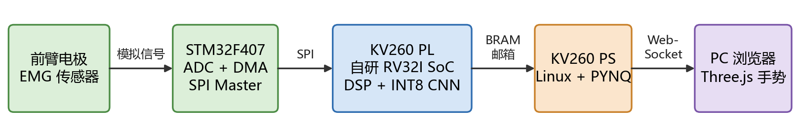
图 1 系统组成示意

  - 应用领域
肌电信号直接反映肌肉活动的意图，本作品的技术路线可用于：
（1）假肢与外骨骼控制：本地完成识别，不依赖云端，延迟确定；
（2）康复训练与评估：记录动作识别结果，为训练提供实时反馈；
（3）人机交互：作为手势输入方式，用于虚拟现实、机器人遥操作等场景；
（4）可穿戴与边缘计算：定点推理核占用资源少，可作为低功耗专用加速器设计的基础；
（5）软硬件协同教学与研究：系统包含自研处理器、总线、加速器和完整验证流程，可用于比较软件与硬件实现的延迟、资源和精度。

  - 主要技术特点
（1）自研 RV32I V1 多周期处理器：含指令与数据存储器接口（CMI）、地址路由、CMI 到 AXI4-Lite 适配器，经 AMD SmartConnect 接入外设，未映射地址由路由器精确拒绝；
（2）定点 DSP 前端：单个 27×18 乘法器时分复用，完成去直流、陷波和带通滤波；
（3）INT8 流式 CNN：三层一维卷积 + 全局平均 + 全连接，约 1 万参数，每秒约 293 万次乘加，用行缓冲实现流式计算；
（4）统一 ESI 帧接口：SOS / GAP 语义明确定义状态清除，数据源可替换；
（5）PS–PL 共享 BRAM 邮箱：16 条记录环形缓冲，带 epoch 和撕裂检测，消费者慢时丢弃并计数，不阻塞硬件；
（6）无 JTAG 部署：经 Linux FPGA Manager 加载，PYNQ 只解析元数据，每次运行前校验比特流身份；
（7）分层位精确验证：Python 定点模型作为黄金参考，RTL 逐层逐元素比对，并用负对照证明测试有效。

  - 主要性能指标
下表均为实测。
表 1 主要性能指标
指标 | 结果
工作频率 / 建立时间裕量 | 100 MHz / +2.852 ns
资源（XCK26） | LUT 6268，FF 7928，BRAM 21，URAM 8，DSP 6
采样率 / 窗口 / 步进 | 2 kHz / 200 ms / 50 ms
单窗推理延迟 | 11152 周期（111.5 μs）
6 类跨天平衡准确率 | 定点 0.8346
SPI 链路 | 2 MHz，每 64 ms 一帧，错误帧 0
自采数据（3 档，单通道，1 人） | 定点 0.955（未参与训练的贴片）

  - 主要创新点
（1）同一片 FPGA 上集成自研 RISC-V 处理器、DSP 与 CNN 加速器，CPU 只做控制，数据不经过 CPU；
（2）统一帧接口 ESI 解耦数据源与处理链路，换数据源不改下游；
（3）从 Python 到 RTL 再到板级的逐位对账，每条结果都可追溯到黄金参考；
（4）将 PS 与 PL 复位域分离，CPU 重运行时 PS 访问始终安全。

  - 设计流程
设计流程如图 2：先在公开数据集上比较模型，确定 CNN 结构；再建立位精确定点模型作为黄金参考；然后设计 RTL 并逐层比对；之后集成 SoC、实现比特流，上板并开发 PS、PC 软件，逐条核对结果；最后接入 STM32 + SPI，用真人数据重新训练。
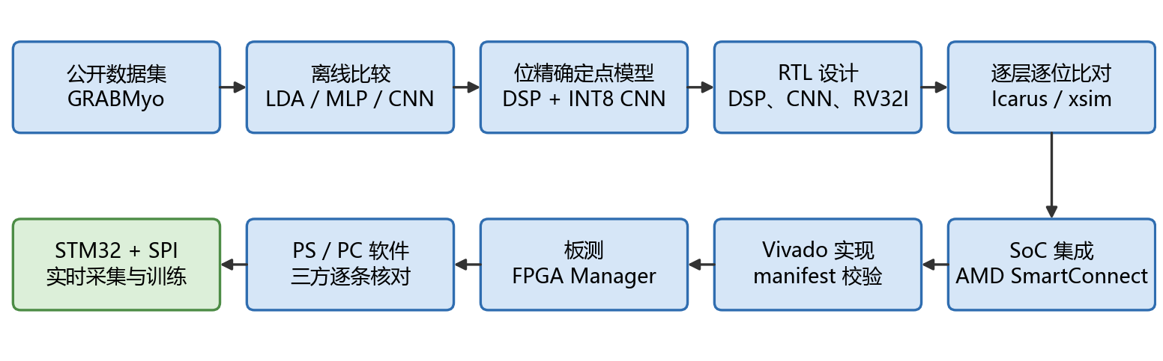
图 2 设计流程

第二部分 系统组成及功能说明

  - 整体介绍
系统整体框图如图 3。系统由四部分组成：STM32 采集端、KV260 可编程逻辑（PL）、KV260 处理系统（PS）和 PC 显示端。
数据面：肌电信号经 STM32 ADC 采样后组成 EMG1 帧，通过 SPI 进入 PL，被解析成 ESI 帧流；公开数据回放时，帧流来自 PS 内存经 AXI DMA 送入的数据源。两种来源之后的路径完全相同：定点 DSP 滤波，INT8 CNN 推理，结果进入硬件 FIFO。
为什么有两条数据通路：多手势分类依赖多路通道反映的肌肉活动空间分布，而我们目前只有一路肌电传感器。因此 SPI 通路接入真实传感器，受肌电通道数量限制，只能预测放松、轻握、用力三种状态，并按信号能量比例控制手的开合；DMA 通路由 PS 回放公开数据集 GRABMyo 的 4 通道记录，用于验证 4 通道、六类手势的完整功能。两条通路的下游设计相同，由不同的比特流配置选用。传感器数量限制的是当前能识别的类别，处理链路本身的功能是完整的。增加传感器后，扩展 STM32 采集和 SPI 数据源的通道数（目前只驱动第 0 路），再加载六类手势模型，即可用真实信号做多手势分类。
两条通路目前的验证情况：SPI 通路已上板（表 3、表 7）；六类手势的板级运行（表 3 中的 72 条）使用比特流内置的公开数据片段；AXI DMA 数据源已在 xsim 中用真实 AMD IP 完成 72 条逐位比对，尚未上板。
控制面：自研 RV32I 经 CMI、AXI4-Lite 适配器和 AMD SmartConnect 配置 DSP 与 CNN，读取结果并完成后处理，再写入双端口 BRAM 邮箱。PS 从邮箱另一端口读取记录，由手势服务经 WebSocket 发送到 PC，浏览器以三维手模型显示。CPU 不搬运采样数据，只处理结果，因此软件延迟不影响采样节拍。
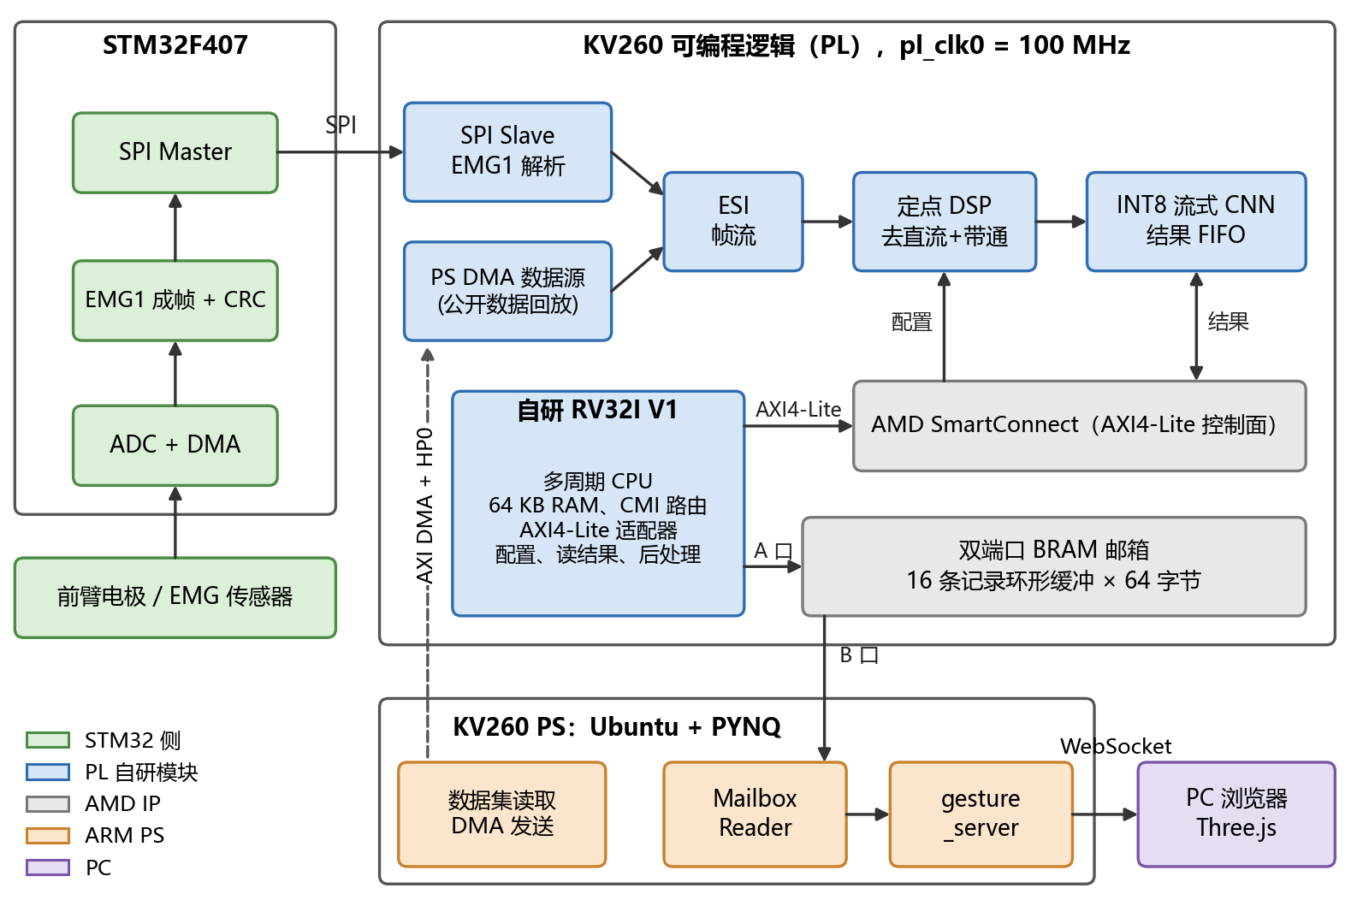
图 3 系统整体框图

  - 硬件系统介绍
2.2.1 硬件整体介绍
PL 的 SoC 结构如图 4。SoC 和加速器都工作在 PS 提供的 100 MHz 时钟 pl_clk0 下，彼此之间没有跨时钟域。复位分为两个域：SoC 域（CPU、DSP、CNN）可由 PS 单独复位并重新运行；PS 域（调试窗口、邮箱控制器、AXI DMA、数据源控制页）在此期间保持工作，避免 PS 访问处于复位中的从机而触发总线错误。
RV32I V1 为多周期有限状态机：普通指令 4 周期，本地存储器 Load / Store 6 周期。数据访问由路由器按地址分流到本地 RAM、邮箱或 AXI4-Lite，未映射地址直接返回错误并进入 trap，不产生总线事务。
SPI 版本（ps_e6a）实现结果：LUT 6268（5.35 %）、FF 7928（3.38 %）、BRAM 21、URAM 8、DSP 6；100 MHz 下 WNS +2.852 ns，TNS 0。
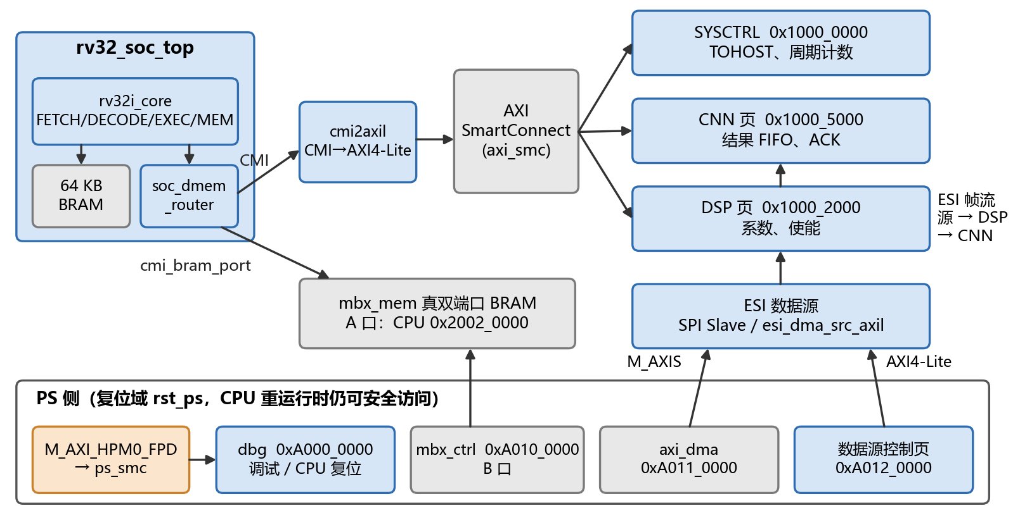
图 4 PL 中的 SoC 结构与地址映射
2.2.2 机械设计介绍
本作品无机械结构。传感器通过一次性电极贴于前臂屈肌肌腹，参考电极贴于肘部骨性位置。
2.2.3 电路各模块介绍
（1）采集与 SPI 接口。MyoWare 传感器的 RAW 输出经分压电路接 STM32 的 PA5（ADC1，由 TIM3 按 2 kHz 触发）。STM32 的 SPI3 为主机，模式 0，2 MHz，只发不收，与 KV260 的 J2 Pmod 相连：PC10（SCLK）接 J2.1，PC12（MOSI）接 J2.3，PA4（CS_N）接 J2.5，PA6（READY，由 PL 输出）接 J2.7，GND 接 J2.9，两端均为 3.3 V 电平。全部连线见表 2，分压电路参数和原理图见图 5。
表 2 系统连线
信号 | STM32 引脚 | 连接到 | 方向 | 说明
EMG 信号 | PA5（ADC1） | MyoWare RAW，经分压 | 传感器→STM32 | R1 = R2 = 10 kΩ，2 kHz 采样
分压接地 | GND | R2 下端 | — | 与 MyoWare、STM32 共地
SCLK | PC10（SPI3） | KV260 J2.1 | STM32→KV260 | 2 MHz，模式 0
MOSI | PC12（SPI3） | KV260 J2.3 | STM32→KV260 | EMG1 数据帧
CS_N | PA4 | KV260 J2.5 | STM32→KV260 | 片选
READY | PA6 | KV260 J2.7 | KV260→STM32 | 为高时 STM32 才发送
GND | GND | KV260 J2.9 | — | 两板共地
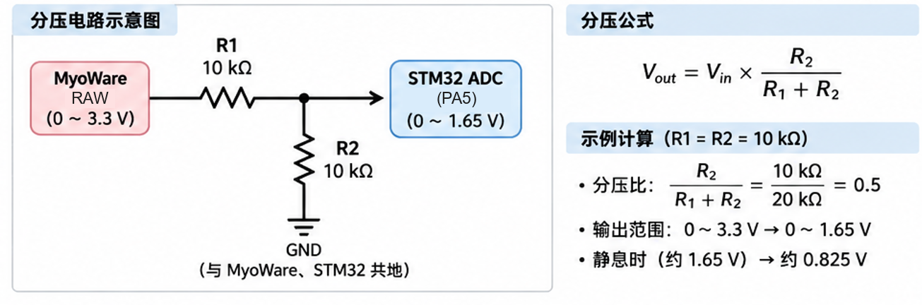
图 5 分压电路参数和原理图
（2）定点 DSP 与 INT8 CNN（图 6）。输入 ESI 帧为 4 路 int16。DSP 用 1 个 27×18 乘法器和 48 位累加器时分复用，处理 4 通道、每通道 4 个二阶节（去直流、陷波、带通 2 节，可单独开关）；输出帧在 flags 中标记 POST_DSP。CNN 为 Conv(16, k8, s2)、Conv(32, k7, s2)、Conv(32, k6, s5)、19 步滑动平均、FC(32→6)，权重 INT8、激活 UINT8，每层用定点乘移位完成重量化。流式实现只保存行缓冲，每 100 帧输出一次分数。SOS 或 GAP 帧到达时清除全部状态，SOS 后第 399 帧产生第一个决策。
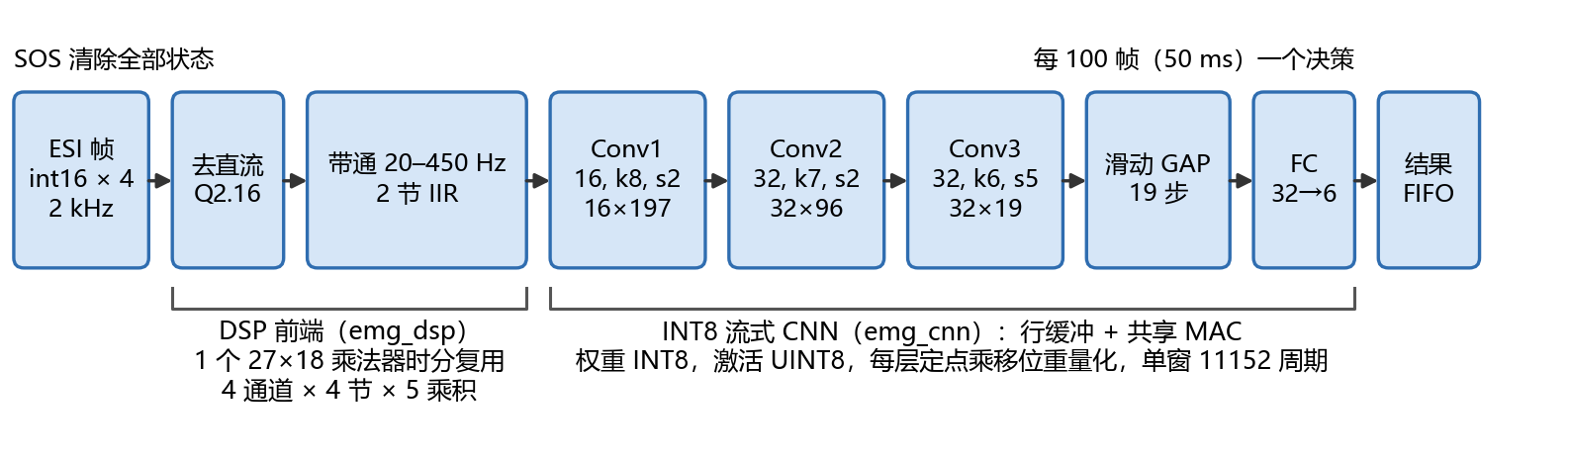
图 6 DSP 与 CNN 数据通路
（3）双端口 BRAM 邮箱。4 KB，A 口接 RV32I（0x2002_0000），B 口经 AXI BRAM Controller 接 PS（0xA010_0000）。记录 64 字节，含编号、窗口序号、时间戳、六类分数、ARGMAX、CNN 延迟。发布顺序为：清记录头、写内容、写记录头、推进生产者索引，因此 PS 不会看到不完整的记录。
（4）AXI DMA 数据源（用于公开数据回放）。AMD AXI DMA 只开读通道，经 S_AXI_HP0_FPD 读取 PS 内存，自研的 esi_dma_src_axil 将 64 位数据流转换为 ESI 帧：每次传输算一段，首帧自动加 SOS，按 PERIOD 寄存器定时（2 kHz 时 50000 周期），并统计迟到和欠载。数据集由 PS 在运行时加载，不写入比特流。
（5）SPI 数据源 esi_spi_src_axil。PL 用 100 MHz 时钟过采样 SCLK、MOSI 和 CS_N，CS_N 经 80 ns 数字滤波，再解析 EMG1 帧并校验 CRC。样本先写入 4 × 128 的块存储器，只有 CRC 正确的帧才转为 ESI 帧，以 STM32 的采样时钟为时基。12 位码去偏置（2048）后左移 3 位成为 int16，只驱动第 0 路，其余 3 路为 0。另在 DSP 输出端统计每 128 帧的能量（LEVEL_ENERGY），供 PS 换算比例控制量。

  - 软件系统介绍
2.3.1 软件整体介绍
软件分四层（图 7）：STM32 固件负责采样、成帧和 SPI 发送；RV32I 裸机固件负责配置加速器、读取和发布结果；PS 端 Python 程序负责读取邮箱、提供 WebSocket 服务和发送回放数据；PC 端浏览器负责显示。PS 与 PC 之间使用版本化的 JSON 消息，单一常驻读取进程经有界队列把结果交给网络层，多个浏览器可同时连接，断线后可由历史记录恢复。
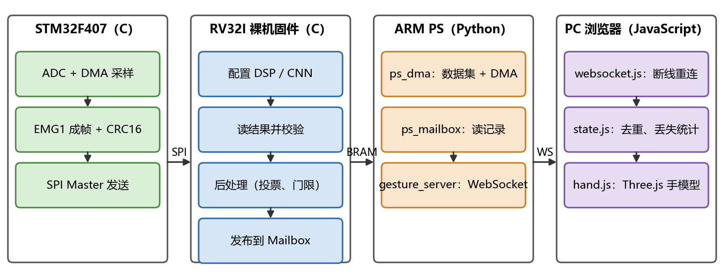
图 7 软件层次
2.3.2 软件各模块介绍
各主要模块的流程如图 8。
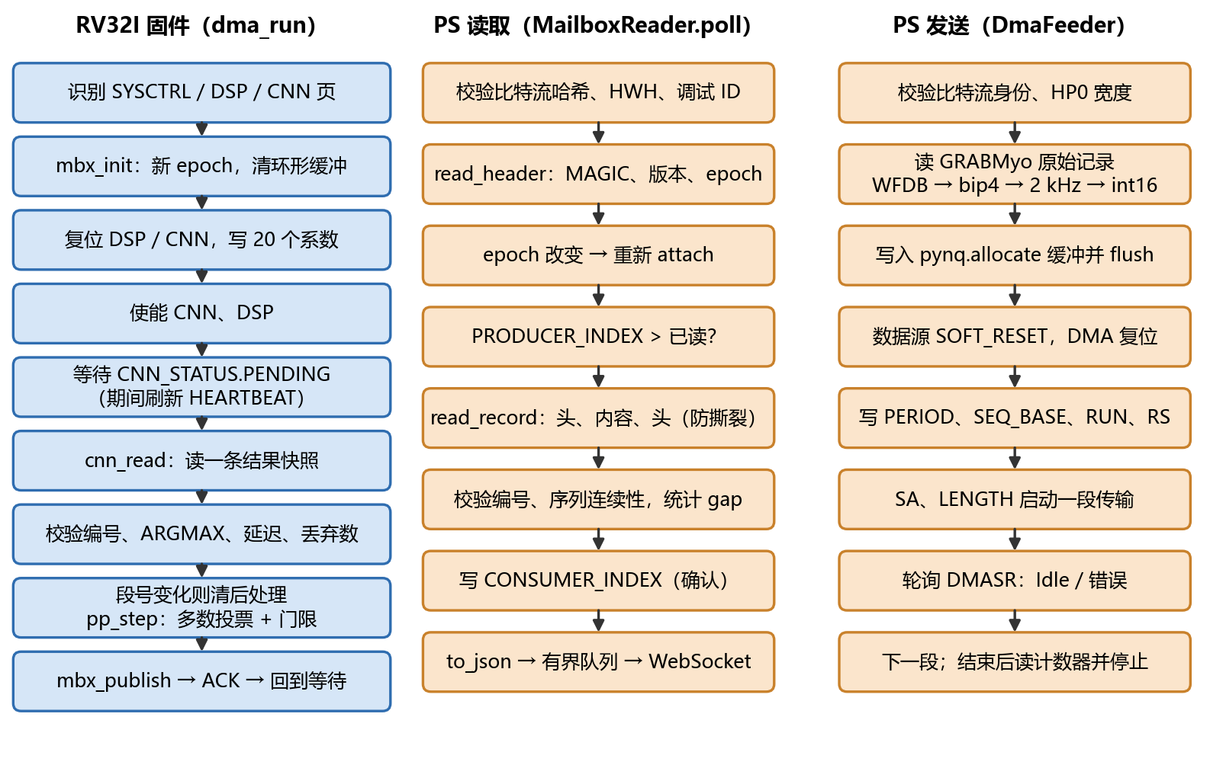
图 8 主要软件流程
（1）STM32 固件。输入：ADC 采样或 Flash 中的录制数据；输出：SPI 上的 EMG1 帧。每帧 278 字节：20 字节帧头（魔数、版本、格式、通道数、采样率、首样本序号、样本数、载荷长度）、128 个 16 位小端样本、覆盖帧头和载荷的 CRC16-CCITT。DMA 半满和全满中断各产生一块数据，在中断中成帧并放入 2 级队列；主循环在 READY 为高时启动 SPI DMA 发送。同样的帧也可经 USART1（460800 波特）发到 PC，用于采集训练数据。
（2）RV32I 固件 dma_run。输入：CNN 结果 FIFO；输出：邮箱记录。先识别外设页、初始化邮箱、写入 DSP 系数并使能，然后循环等待结果，校验编号、ARGMAX 与分数的一致性、延迟和丢弃计数，执行多数投票后处理并发布。失败时写入邮箱的 ERROR_CNT 和 LAST_ERROR，不中断运行。
（3）PS 读取 MailboxReader。输入：邮箱窗口；输出：结果记录。先校验比特流哈希、硬件描述文件中的地址和调试 ID，再轮询生产者索引，读取记录时比较前后两次记录头以防撕裂，统计序列缺口。
（4）手势服务 gesture_server。输入：结果记录；输出：WebSocket v1 消息。把邮箱丢失、队列丢失和断线期间错过的结果分开计数。
（5）PS 发送 DmaFeeder。输入：GRABMyo 原始记录；输出：DMA 传输。纯 numpy 完成通道差分、2048→2000 Hz 重采样和量化，帧哈希与 PC 端一致后才发送。
（6）PC 显示。输入：WebSocket 消息；输出：三维手势。按序号去重，平滑过渡到预设姿态，显示连接状态、分数和丢失统计；SPI 版本还按信号能量比例控制手的开合。
（7）采集与训练。capture_uart 按屏幕提示记录带标签的原始数据；train_spi_levels 走与硬件相同的定点 DSP，按轮划分训练、验证和测试，导出 INT8 权重与能量标定值；check_spi_replay 用定点模型逐条复算板级结果。

第三部分 完成情况及性能参数
  - 整体介绍
系统实物如图 9：KV260、STM32 开发板、面包板、MyoWare 传感器与电极、PC。
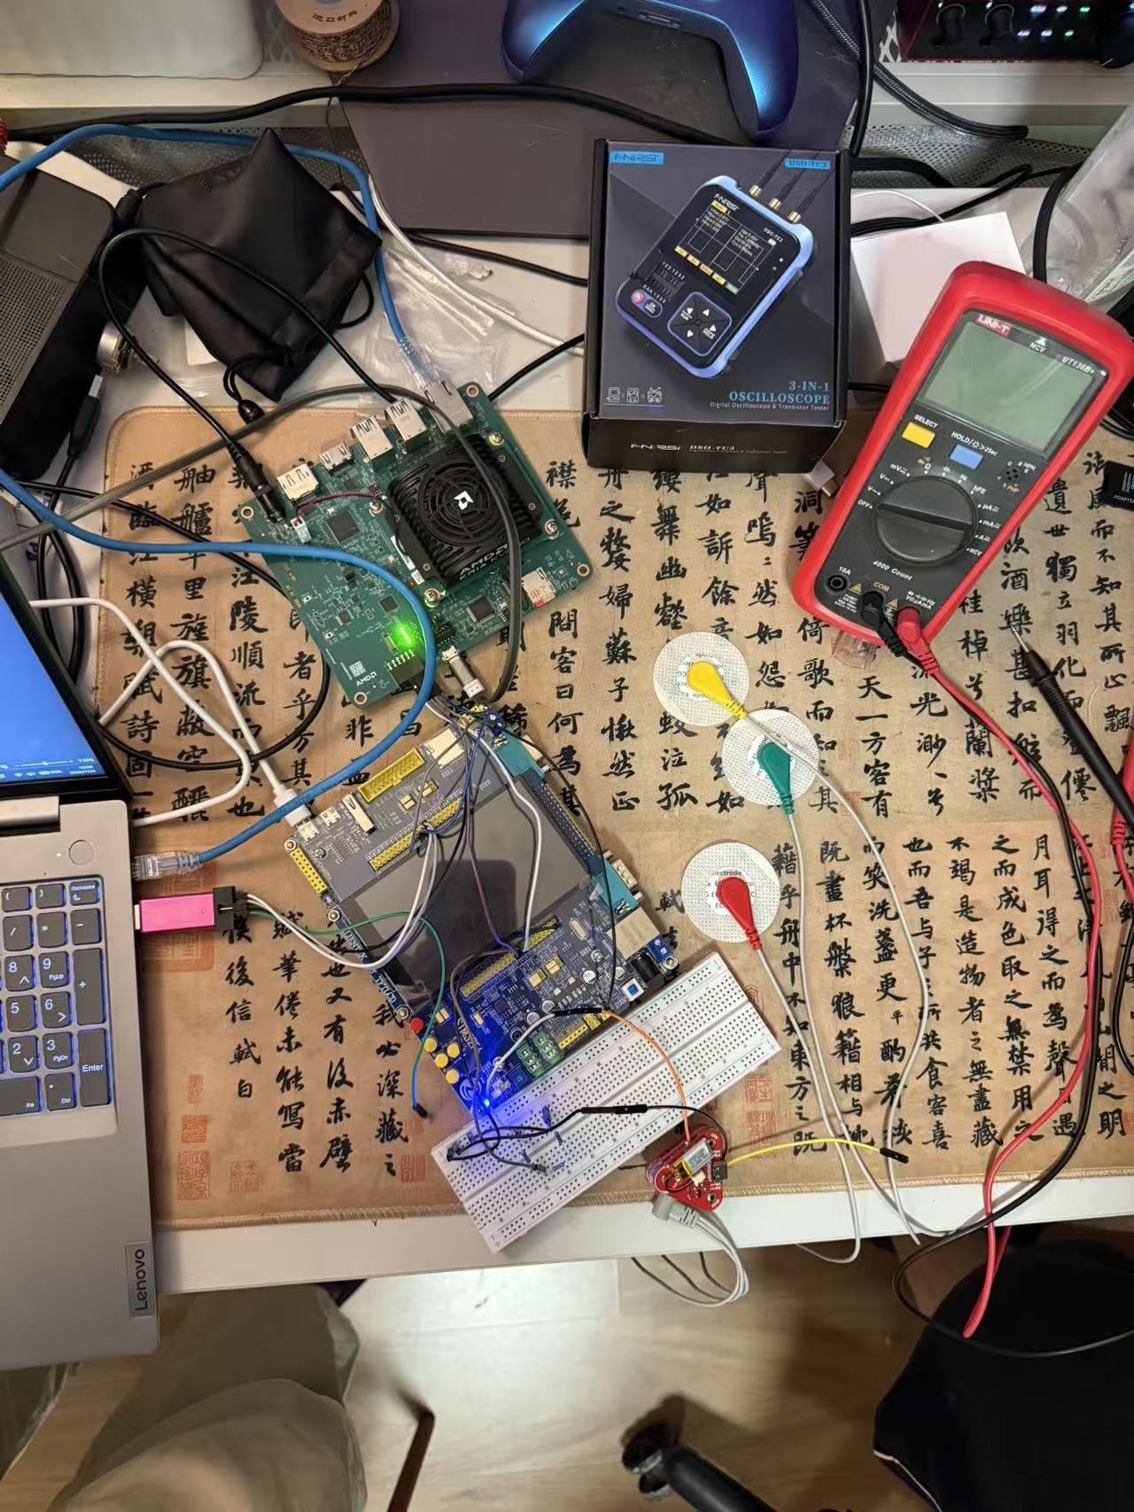
图 9 系统实物全局（俯视）

  - 工程成果
3.2.1 机械成果
本作品无机械结构。
3.2.2 电路成果
KV260 的 SPI 接线如图 10，STM32 开发板接线如图 11，MyoWare 传感器与电极导线如图 12。
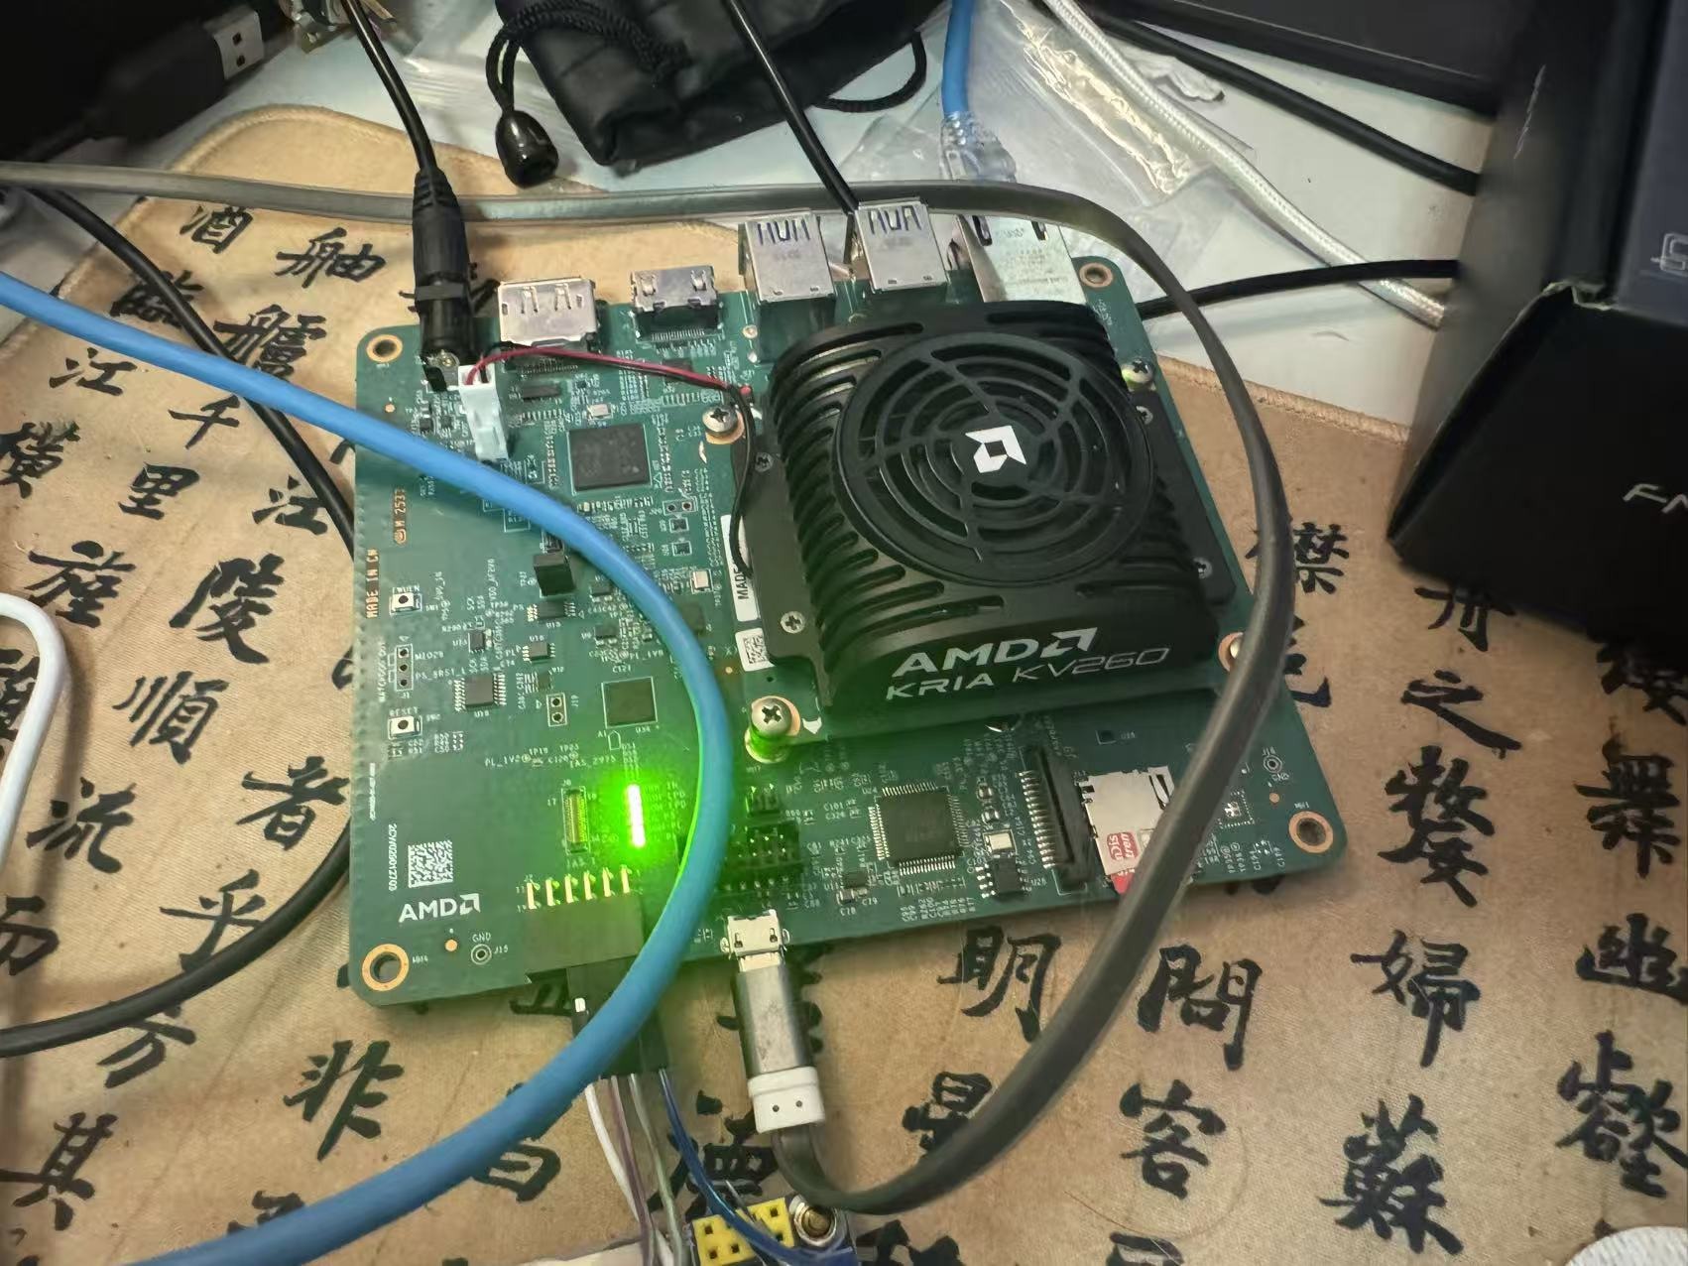
图 10 KV260 J2 Pmod 的 SPI 接线
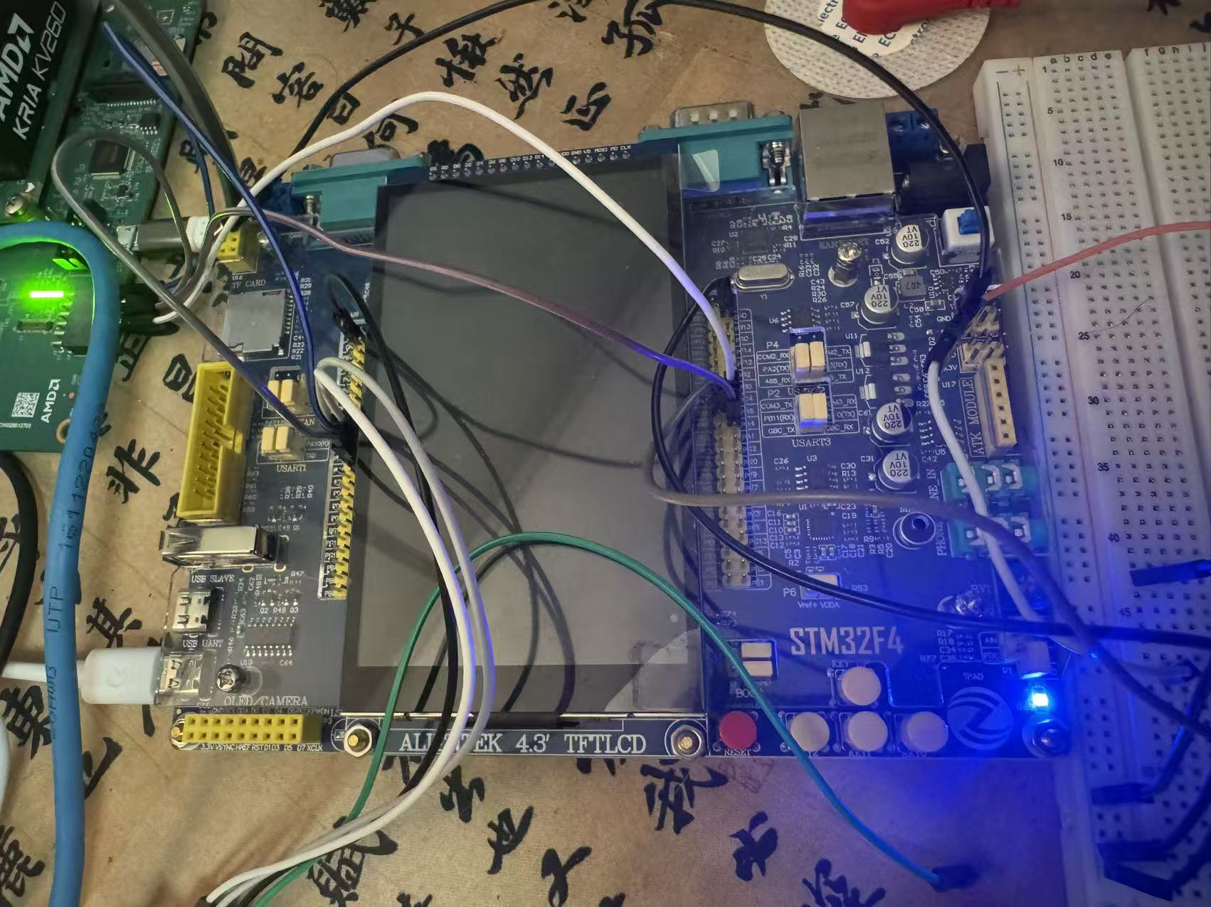
图 11 STM32 开发板接线
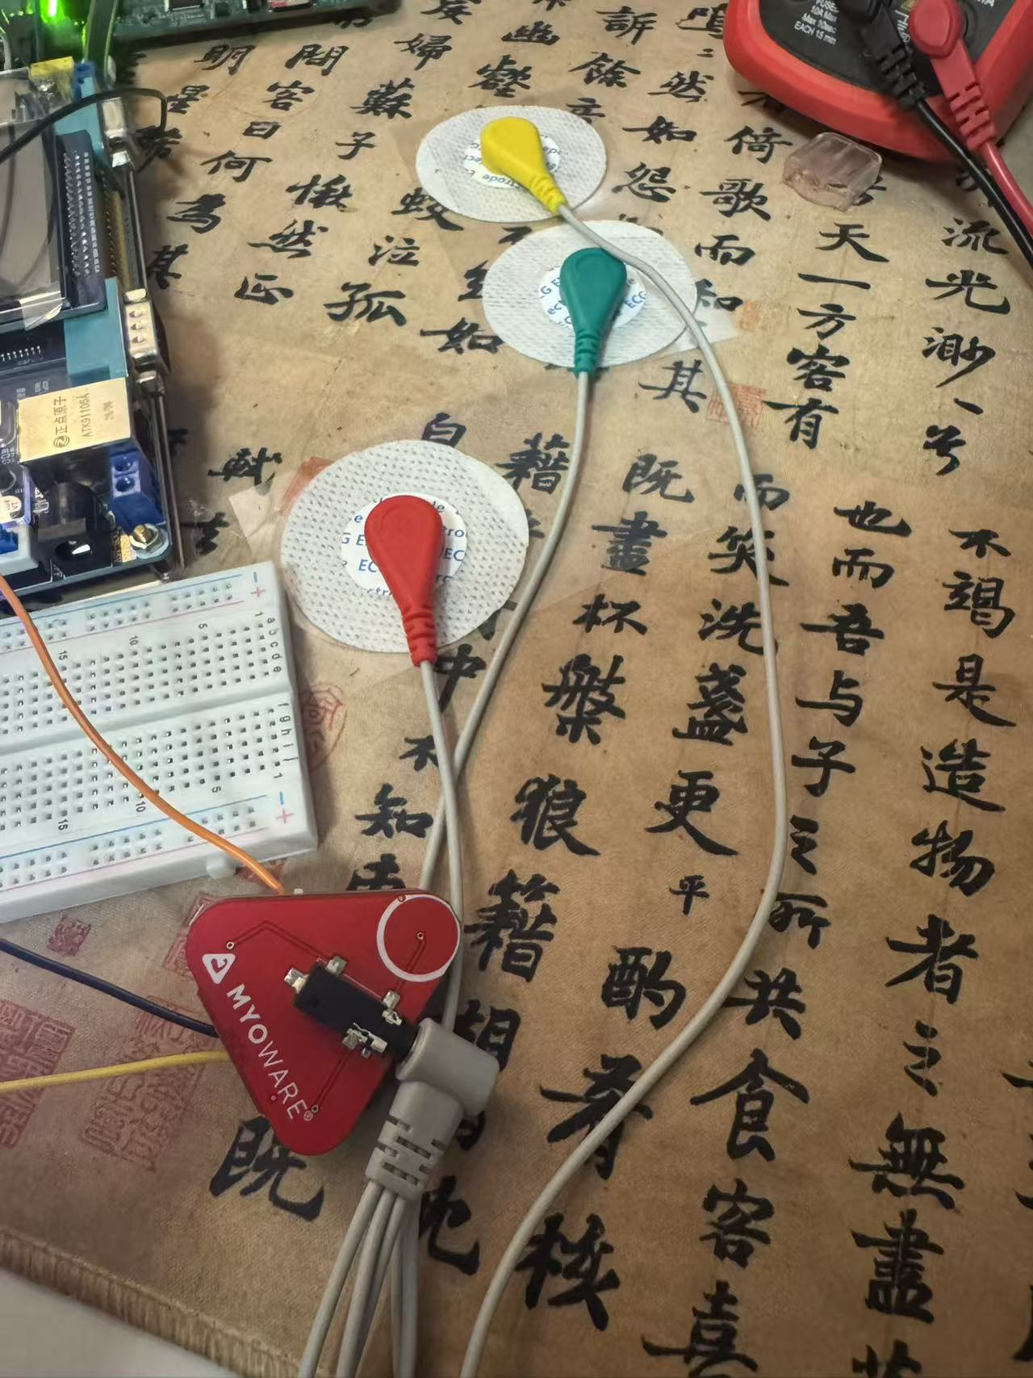
图 12 MyoWare 传感器与电极导线
3.2.3 软件成果
浏览器界面如图 13，截取自公开数据回放的板级运行：左侧为三维手模型，右侧为当前手势、连接状态、窗口序号、CNN 延迟、丢失统计和六类分数。
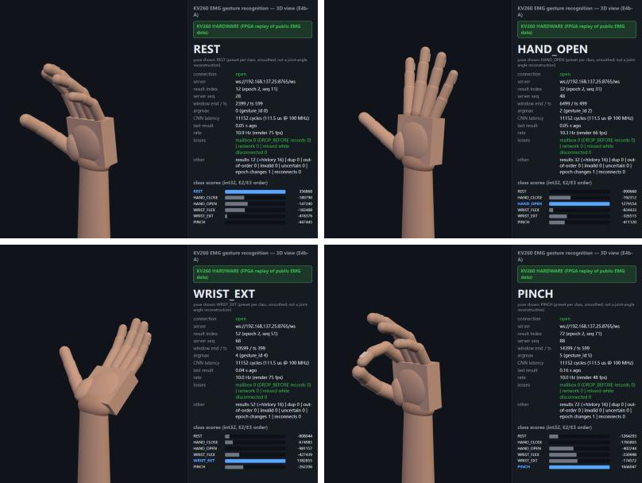
图 13 浏览器界面：手势随硬件结果切换（公开数据，板级运行截图）
图 14 为 SPI 版本的板级运行截图：三维手的开合随 PL 统计的信号能量变化（左起活动度 0 %、43 %、77 %），右侧为当前分类、连接状态和三档分数。输入为采集的真人肌电录制数据（未参与训练），由 STM32 按 2 kHz 经 SPI 送入 FPGA。
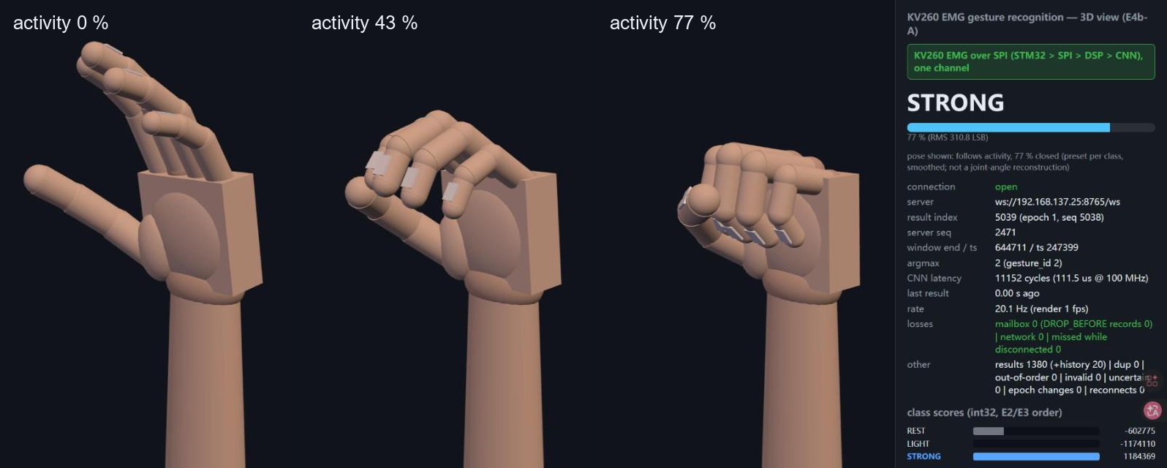
图 14 SPI 版本的浏览器界面：手的开合随信号能量变化（自采数据，板级运行截图）

  - 特性成果
以下结果均为实测。除特别注明外，输入为公开数据集 GRABMyo 的回放（六类手势各一段挑选过的片段，每段 4 次，共 72 条），这些片段是为演示类别切换挑选的，不代表识别准确率，准确率以表 4 的完整测试集为准。标注“自采数据”的项目，输入为我们采集的真人肌电录制数据（未参与训练），由 STM32 按 2 kHz 经 SPI 送入 FPGA。
表 3 板级与系统测试结果
项目 | 结果 | 条件
三端逐条核对 | 12/12 项通过 | 72 条：RV32I / PS / PC（含浏览器哈希）
分数、ARGMAX、序号 | 72/72 与定点参考逐位一致 | KV260，2 kHz 实时
分类间隔 | 4,999,965–5,000,031 周期 | 运行内，目标 50 ms
检测到发布 | 1898–1958 周期（约 19.5 μs） | RV32I 固件
PS 读取间隔 | 均值 50.16 ms（46.7–52.6） | Linux 用户态轮询
丢弃 / 错误 / 缺口 | 0 / 0 / 0 | 邮箱与读取程序计数
AXI DMA 数据源 | 72 条逐位一致（仿真） | xsim，真实 AMD IP，尚未上板
SPI 全链路逐条核对 | 6317 条与定点参考逐位一致，0 条不一致 | 自采数据，KV260，两次运行共约 5.3 分钟
SPI 链路错误 | CRC、序号、帧、溢出、GAP 均为 0 | 自采数据，2 MHz，每 64 ms 一帧（278 字节）
邮箱丢弃 / 网络丢失 | 0 / 0 | 自采数据，含浏览器连接
LEVEL_ENERGY | 放松时约 3700–4700，用力时约 31 万 | 自采数据，每 128 帧更新
端到端延迟 | 未整体测量 | 已知环节：成帧 64 ms，窗口 200 ms，单窗推理 111.5 μs
表 4 六类手势识别结果（公开数据集完整测试集）
类别 | 召回率 | 类别 | 召回率
静息 | 0.852 | 屈腕 | 0.874
握拳 | 0.841 | 伸腕 | 0.871
张手 | 0.814 | 捏合 | 0.780
GRABMyo，10 名受试者，两天训练、另一天测试，30 折。浮点 CNN 平衡准确率 0.8345，定点 DSP + INT8 CNN 0.8346，两者分类一致率 99.58 %（表中为浮点 CNN、种子 0）。RTL 与定点参考逐层逐元素一致。
表 5 两通道离线评估
通道配置 | 6 类跨天 | 5 类跨天（去掉捏合）
4 通道 | 0.834 | 0.865
2 通道（位置组合 1，事先选定） | 0.777 | 0.852
2 通道（位置组合 2，事后最佳） | 0.803 | 0.840
用公开数据集离线评估了只用两个传感器的情况（CNN，平衡准确率）。4 通道硬件中两路置零时，输出与真正的两通道模型逐位一致，不需要修改 RTL。
表 6 验证规模
验证层级 | 结果
CPU 回归 / RTL 与 ISS 比对 | 696/696；137,074 个事件逐条一致
随机指令 / 变异测试 | 800/800；48/48 个注入错误被检出
SoC（Icarus / xsim） | 956/956；253/253
DSP + CNN RTL（E3） | 84/84，负对照 8/8
SoC + Mailbox 系统测试 | 25/25
SPI 接收与数据源（单元 / 变异 / 子系统） | 6/6；31/31；44 项
DSP RTL 与定点参考（50 Hz 陷波，自采数据） | 39000 帧逐位一致
表 7 三档收缩强度识别结果（自采数据，各类召回率）
测试 | 放松 | 轻握 | 用力 | 平衡准确率
定点模型，第三次贴片全部 6 轮 | 0.974 | 0.968 | 0.923 | 0.955
只用 RMS 阈值，同一数据 | — | — | — | 0.784
KV260 板级，第三次贴片最后 2 轮 | 0.902 | 1.000 | 0.806 | 0.903
一名受试者，单路传感器，三次贴片（每次重新贴电极），每次 6 轮，每轮放松、轻握（主观约为最大力量的 30–40 %）、用力各 10 秒。模型用前两次贴片训练，第三次贴片完全未参与训练和模型选择。板级结果的片段按事先约定取最后 2 轮，未挑选；这两轮的准确率低于前 4 轮，原因未查明。结果只代表这一名受试者、一次采集，不代表跨用户或跨天的表现。

第四部分 总结

  - 可扩展之处
（1）真人实时控制：目前板级测试的输入为录制数据，下一步由传感器直接驱动三维手，并评估实时准确率和端到端延迟；
（2）结果回传：利用 SPI 全双工，把识别结果送回 STM32，用于驱动外部执行器；
（3）处理器升级：开发 V2 五级流水线，与 V1 对比性能；
（4）更多通道：DSP 和 CNN 的通道数已参数化，可扩展到 8 通道；增加传感器后可从强度分级回到多手势分类；
（5）跨用户与跨天：加入校准或迁移学习，减少重新采集和训练的工作量。
  - 心得体会
这个项目让我们最深的体会是：验证比设计更花时间，但也更值得。我们先写 Python 定点模型，再写 RTL，并逐层比对每个元素。这个流程一开始显得很慢，但之后几乎所有数值问题都能在仿真里定位到具体的层和元素，上板时反而很少遇到算法问题。我们还为测试做了负对照，故意在 RTL 中注入错误，确认测试真的能发现问题，否则“全部通过”并不能说明什么。
板级调试带来了许多仿真里看不到的问题。最典型的是 JTAG：只要连接 Vivado 硬件管理器，甚至只是扫描一次链路，KV260 上的 Linux 就会挂死。从系统日志查到的原因是 CPU 空闲断电状态与 JTAG 的复位捕获冲突。因此我们放弃 JTAG，改用 Linux FPGA Manager 加载比特流，并通过 PS 侧的调试窗口读取状态。这条路最初更麻烦，后来成为整个系统最稳定的部分。类似的还有：FPGA Manager 的标志位、PS 侧 AXI 端口的宽度设置，这些都不在 RTL 里，却能决定系统是否正常。
总线设计也让我们学到很多。阶段性测试发现，只有一个地址段的 SmartConnect 不会对未映射地址返回错误，访问会被转发到错误的外设。我们最终在路由器中实现精确的地址窗口，让错误访问在进入总线之前就被拦下。另一个教训是复位：如果 PS 访问正在复位的从机，可能造成内核崩溃，因此我们把 PS 侧的外设放到独立的复位域。
我们也学会了如实对待结果。演示用的片段是挑选过的，所以报告中始终把它和完整测试集的准确率分开。公开数据集上的模型不能直接用于我们自己的传感器，这也促使我们把数据通路和模型解耦，为接入真实采集留出接口。
接入真实传感器后，第一个问题是工频干扰：放松时约九成能量在 50 Hz，轻握和放松几乎分不开，打开 50 Hz 陷波后才拉开。另一次，板上所有分数都与参考不符，逐位比对才查出固件实际编译进去的是旧系数，因此我们改为直接检查最终镜像。

第五部分 参考文献
[1] Pradhan A, He J, Jiang N. Multi-day dataset of forearm and wrist electromyogram for hand gesture recognition and biometrics[J]. Scientific Data, 2022, 9: 733.
[2] Goldberger A L, Amaral L A N, Glass L, et al. PhysioBank, PhysioToolkit, and PhysioNet: components of a new research resource for complex physiologic signals[J]. Circulation, 2000, 101(23): e215-e220.
[3] Hudgins B, Parker P, Scott R N. A new strategy for multifunction myoelectric control[J]. IEEE Transactions on Biomedical Engineering, 1993, 40(1): 82-94.
[4] Atzori M, Gijsberts A, Castellini C, et al. Electromyography data for non-invasive naturally-controlled robotic hand prostheses[J]. Scientific Data, 2014, 1: 140053.
[5] Côté-Allard U, Fall C L, Drouin A, et al. Deep learning for electromyographic hand gesture signal classification using transfer learning[J]. IEEE Transactions on Neural Systems and Rehabilitation Engineering, 2019, 27(4): 760-771.
[6] Jacob B, Kligys S, Chen B, et al. Quantization and training of neural networks for efficient integer-arithmetic-only inference[C]. IEEE/CVF Conference on Computer Vision and Pattern Recognition, 2018: 2704-2713.
[7] Waterman A, Asanović K. The RISC-V instruction set manual, volume I: unprivileged ISA[S]. RISC-V International.
[8] Arm Limited. AMBA AXI and ACE protocol specification (IHI 0022)[S].
[9] AMD. Zynq UltraScale+ device technical reference manual (UG1085)[Z].
[10] AMD. Kria KV260 Vision AI Starter Kit user guide (UG1089)[Z].
[11] AMD. AXI DMA LogiCORE IP product guide (PG021)[Z].
[12] AMD. SmartConnect LogiCORE IP product guide (PG247)[Z].
[13] AMD. PYNQ: Python productivity for Adaptive Computing platforms[EB/OL]. https://www.pynq.io.

